Meusburger Georg GmbH & Co KG
Kesselstr. 42, 6960 Wolfurt, Austria

Problemen met afdichten bij hoge temperaturen?

In toenemende mate kunnen bij hogere temperaturen op verschillende plekken problemen met afdichting ontstaan. De gangbare messing stoppen kunnen vroeg of laat gaan lekken; met als resultaat dat machines stilstaan en er meer onderhoud nodig is. Als probleem wordt vaak het gebruikte afdichtmiddel vermoed, maar de oorzaak ligt meestal elders: door de verschillen in uitzettingscoëfficiënten van messing stoppen en staalplaten ontstaan er bij het opwarmen en afkoelen van de matrijs uitzettingen die vervolgens tot lekkages leiden.

Daarom heeft Meusburger het assortiment schroefstoppen van staal en roestvast staal aangevuld (E 20767 c.q. E 20749), om een betrouwbare afsluiting ook bij hoge temperaturen te garanderen. Tevens zijn de koelschotten E 21019 verkrijgbaar in roestvast staal.

Bij tempereren met heet water en het gebruik van de gangbare FKM/Viton® O-ringen treden eveneens vaak problemen op met afdichting. Standaard FKM/Viton® O-ringen zijn slechts beperkt geschikt boven 100°C en met de stijgende temperatuur daalt de levensduur sterk. De O-ringen worden dan hard en zijn niet meer dicht. Voor toepassingen met heet water biedt Meusburger nu hoge temperatuur O-ringen E 21311 in het materiaal FKM plus aan. Deze zijn inzetbaar voor watertemperaturen tot 180°C en direct uit voorraad leverbaar.

Foto: Foto (Meusburger)
Toelichting: Met deze producten van Meusburger behoren problemen met afdichting bij hoge temperaturen tot het verleden
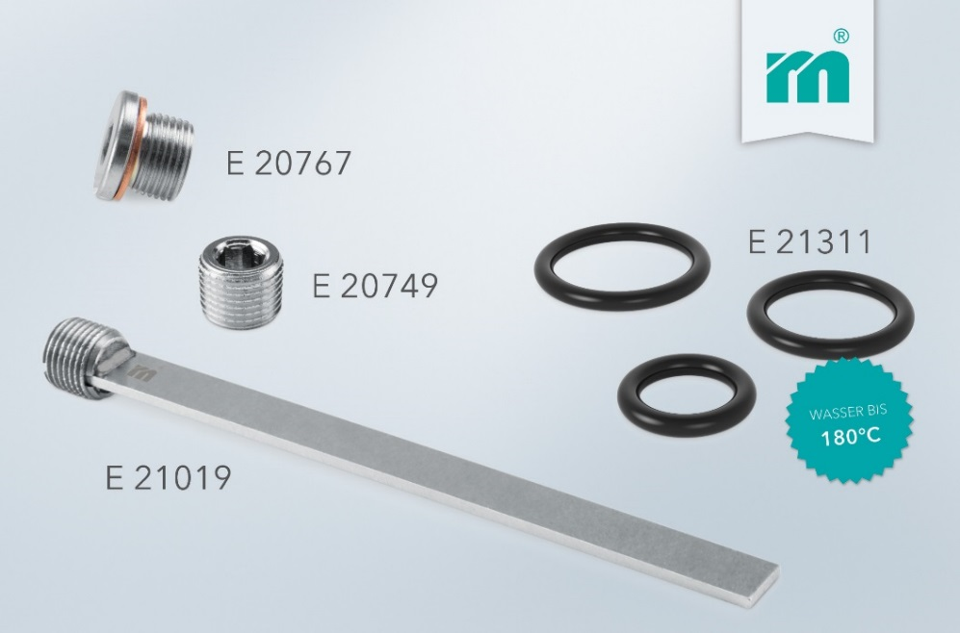

WATER TOT 180°C

Meusburger – Setting Standards.

De firma Meusburger maakt deel uit van de Meusburger Group en is marktleider op het gebied van uiterst nauwkeurige normdelen. Wereldwijd maken klanten gebruik van de voordelen van deze standaardisatie en profiteren ze van meer dan 50 jaar ervaring in het bewerken van staal. Het uitgebreide normdelen-assortiment, in combinatie met geselecteerde producten voor de werkplaatsuitrusting, maakt van Meusburger een betrouwbare en mondiale partner voor de gereedschap-, matrijzen- en machinebouw.

Verdere informatie:
Meusburger Georg GmbH & Co KG
Communicatie / Public Relations
Tel.: + 43 5574 6706-0
E-mail: presse@meusburger.compresse@meusburger.com
www.meusburger.com/presse

